Нарисовать треугольник 5 раз:

Отметить числа от 36 до 1:
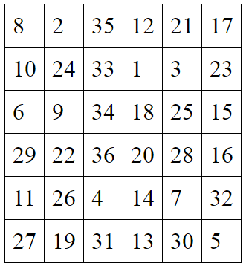
Расшифровать таблицу:
Образец:
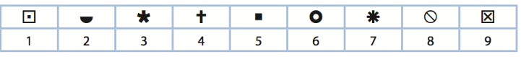
Задание:
Написать 10 названий видов спорта:

